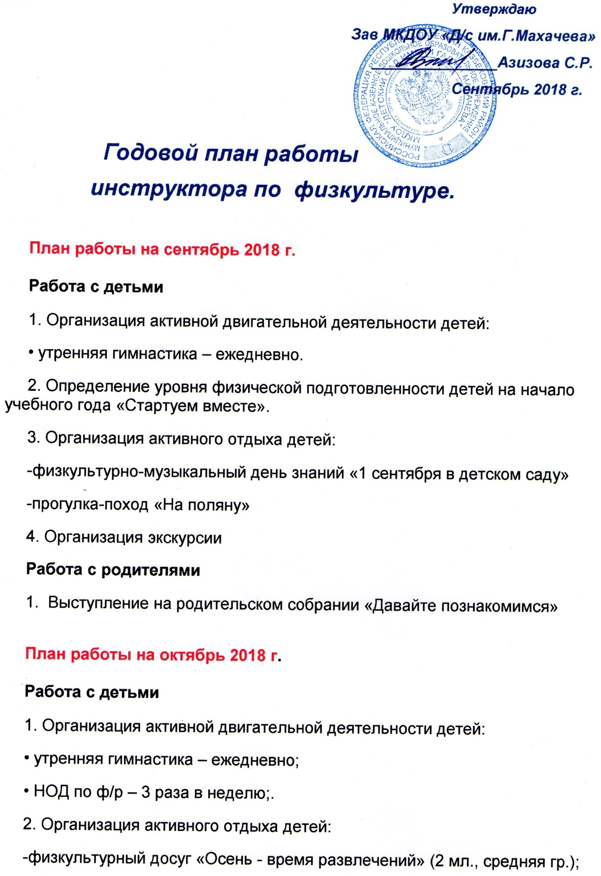

-физкультурный праздник «Осенние старты – старты надежд» - старшие гр. ;

3. Привлечение родителей к участию в досуге «Праздник осени»

**План работы на ноябрь 2018 г.**

**Работа с детьми**

1. Организация активной двигательной деятельности детей:

• утренняя гимнастика – ежедневно;

• НОД по ф/р – 3 раза в неделю;

2. Организация активного отдыха детей:

-физкультурный досуг «Разноцветные мячи» (2 мл. гр.)

-физкультурный досуг «Спортивная семья» (с участием родителей) – ср. гр.

-физкультурный досуг «От скуки спасёт мяч» (ст. гр.)

-праздник «День скакалки» (средняя. гр.)

-прогулка-поход - «Подготовка птиц к зиме» (старшая. гр.);

2. Привлечение родителей к участию в досуге «Спортивная семья».

**План работы на декабрь 2018г.**

**Работа с детьми**

1. Организация активной двигательной деятельности детей:

• утренняя гимнастика – ежедневно;

• НОД по ф/р – 3 раза в неделю;

2. Организация активного отдыха детей:

- физкультурный досуг «Зима в лесу» (2 мл. гр.)

-физкультурный досуг «Встреча зимы» (ср. гр.);

-физкультурный досуг «Зимняя спартакиада» (старшая и средняя гр.);

-прогулка - поход «Царство зимних красок»

**Работа с родителями**

1. Организация выставки совместных работ детей и родителей «Любимые игры зимой на прогулке»

**План работы на январь 2019 г**.

**Работа с детьми**

1. Организация активной двигательной деятельности детей:

• утренняя гимнастика – ежедневно;

• НОД по ф/р – 3 раза в неделю;

2. Организация активного отдыха детей:

- неделя зимних игр и забав (2мл.,гр.)

-зимний спортивный праздник «Зимушка-зима!» (старшая и средняя гр.);

**План работы на февраль 2019 г.**

**Работа с детьми**

1. Организация активной двигательной деятельности детей:

• утренняя гимнастика – ежедневно;

• НОД по ф/р – 3 раза в неделю;

2. Организация активного отдыха детей:

-физкультурный досуг «Стану сильным я, как папа» (2мл. ,ср. гр.)

-праздник «День защитника Отечества» - старшая гр.

-праздник «Играем с папами в зарницу?» - средняя. гр.

-прогулка-поход в двор школы «Зимние забавы» - ст. гр.

2. Привлечение родителей к участию в спортивно-музыкальном празднике.

**План работы на март 2019 г.**

**Работа с детьми**

1. Организация активной двигательной деятельности детей:

• утренняя гимнастика – ежедневно;

• НОД по ф/р – 3 раза в неделю;

2. Организация активного отдыха детей:

-физкультурный досуг «В ногу с мамой» (2 мл. гр. и ср. гр.)

-семейный вечер здоровья «Папы и дочки, мамы и сыночки» (старшая и средняя гр.);

**Работа с педагогами**

1. Семинар-практикум для педагогов «Подвижные игры как средство предупреждения плоскостопия»

1. Информационный стенд «Здоровье – это радость». Консультация «Физическое воспитание в дошкольном возрасте. Укрепление опорно-двигательного аппарата»

2. Организация семейного конкурса «Самая здоровая семья» – старшая гр.

**План работы на апрель 2019 г.**

**Работа с детьми**

1. Организация активной двигательной деятельности детей:

• утренняя гимнастика – ежедневно;

• НОД по ф/р – 3 раза в неделю;

• организация работы кружка «Фитбол-гимнастика» (Старшая гр.) – 1 раз в неделю.

2. Организация активного отдыха детей:

-физкультурный досуг «В гостях у клоуна Тимошки» (2 мл. гр.)

-весёлый день здоровья «Смех здоровью помогает» (ср., старшая гр.);

-физкультурный досуг «Космические эстафеты», посвящённые Дню космонавтики ( старшая и средняя гр.);

-занимательное путешествие с сюрпризом по плану - схеме «Царство весенних красок» – старшая и ср. группы.

**Работа с педагогами**

1. День здоровья для педагогов. Конкурсно-игровая программа «Мы здоровью скажем - да» !

**Работа с родителями**

1. Информационный стенд «Здоровье – это радость». Консультация «Физическая подготовка к школе»

**План работы на май 2019 г.**

**Работа с детьми**

1. Организация активной двигательной деятельности детей:

• утренняя гимнастика – ежедневно.

2. Определение уровня физической подготовленности детей на конец учебного года – «Малые Олимпийские игры». Подведение итогов года. Награждение победителей.

3. Организация активного отдыха детей:

-физкультурный досуг «Время развлечений» (2 мл. гр.)

-физкультурный досуг «Путешествие в весенний лес» (ср. гр.)

-спортивно-музыкальный праздник «Спасибо дедам за синее небо» (старшая гр.);

-экскурсия к мемориалу погибшим воинам (старш. гр.);

-праздничный марафон, посвящённый 9 мая (все гр.).

**Работа с педагогами**

1. Выступление на итоговом педсовете «Об итогах работы за 2018-2019 учебный год».

**Составила инструктор по физвоспитанию: Адиева А.А.**